数学实验上机练习3

实验目的：
- 熟练掌握Matlab中常用的几个绘图命令：plot,plot3,mesh,surf
及ezplot,ezplot3,ezmesh。
2、了解一些其他绘图命令

实验方法：先上机练习下列内容,认证思考各条命令的作用，并注意观察实验结果，然后将练习和思考题的结果写在实验报告中并通过电子邮件提交实验报告。

实验内容：
例一 、Matlab中数值绘图命令
- plot
x=-pi:0.1:pi;
y=tan(sin(x))-sin(tan(x));
plot(x,y,'ro-')

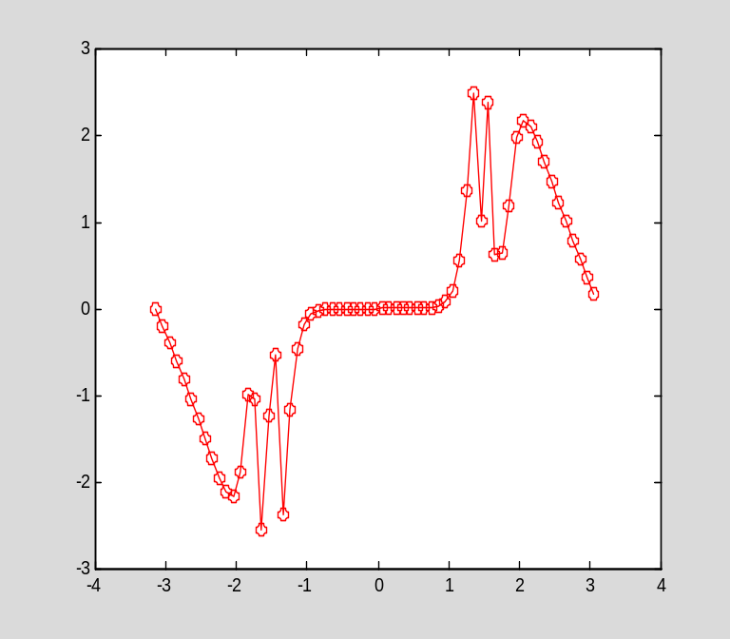

思考：如何将上述程序用一个命令实现。

fplot('tan(sin(x))-sin(tan(x))',[-pi pi] )

（2）plot3
t = 0:pi/50:10*pi;
plot3(sin(t),cos(t),t)
xlabel('sin(t)')
ylabel('cos(t)')
zlabel('t')
grid on
axis square

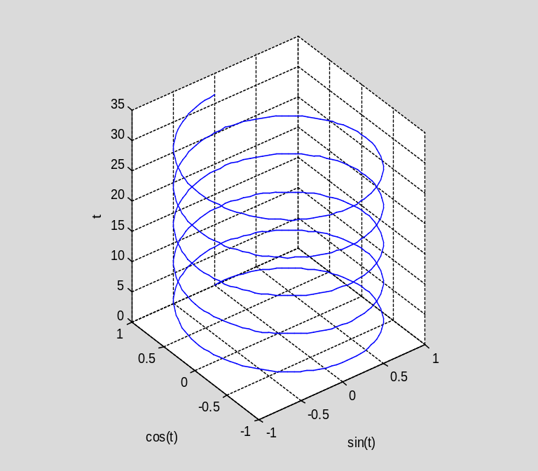

思考：调整螺线参数重画一副图\

t = 0:pi/50:10*pi;
plot3(cos(t),sin(t),t)
xlabel('cos(t)')
ylabel('sin(t)')
zlabel('t')
grid on
axis square

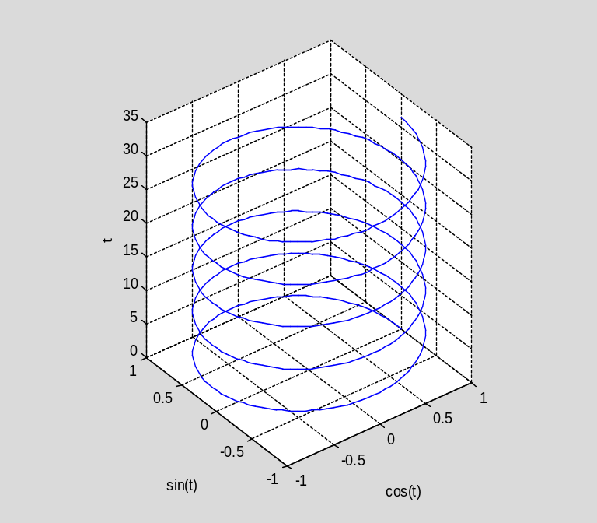

(3) mesh
[x, y]=meshgrid(-4:.2:4);
R=sqrt(x.^2+y.^2);
z=-cos(R);
mesh(x,y,z)
xlabel('x\in[-4,4]','fontweight','bold');
ylabel('y\in[-4,4]','fontweight','bold');
title(['$' 'z=-cos(\sqrt{(x^2+y^2)})' '$'],'interpreter','latex')

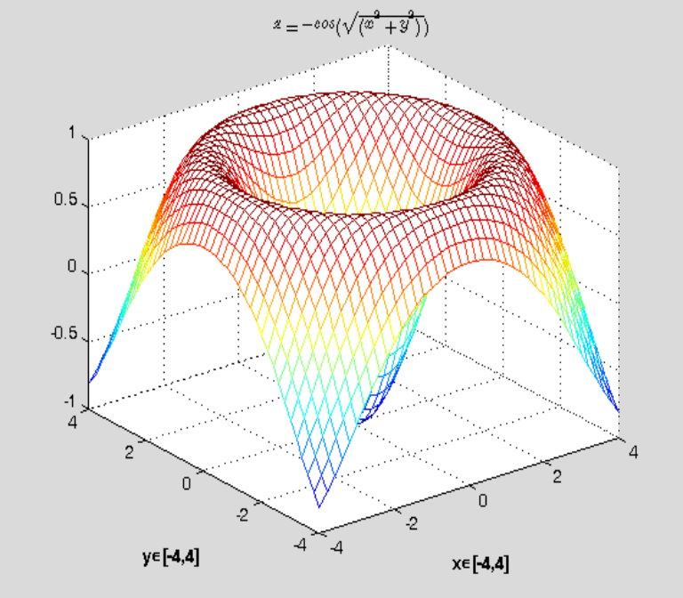

练习：将上述例子分别用ezplot,ezplot3,ezmesh改写。

x=
ezmesh(x,y,z,[])
ezmesh(x,y,z[])
例2、完成课本上P67，1-4

2.
[a,b]=meshgrid(-8:0.5:8);
c=sqrt(a.^2+b.^2)+eps;
z=sin(c)./c;
mesh(a,b,z);
axis squrare

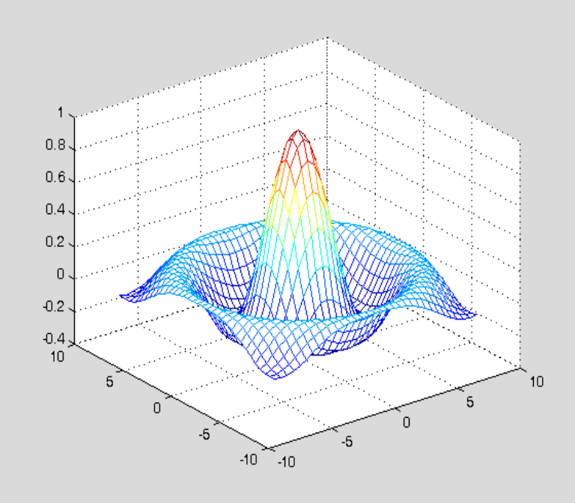
[a,b]=meshgrid(-8:0.5:8);
c=sqrt(a.^2+b.^2)+eps;
z=sin(c)./c;
c(c>6)=NaN;
mesh(a,b,z);
axis squrare

3.球面
sphere(50);
axis square

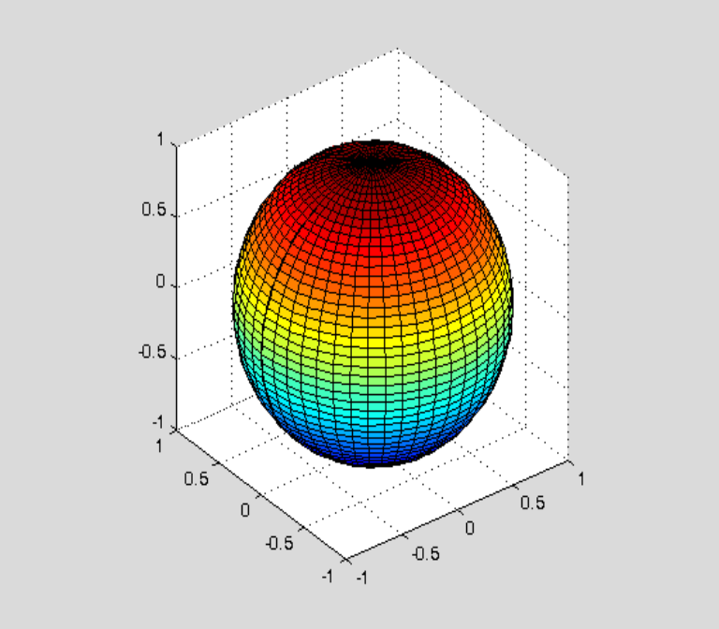

椭球面
[x,y]=meshgrid(-8:0.1:8);
c=1-((1./(x.^2))+(1./(y.^2)));
z=sqrt(1./c);
mesh(x,y,z)

双叶双曲面
x=4*secu*cosu;
y=4*secu*sinu;
z=4*tanu;
ezmesh(x,y,z,[-2*pi,2*pi])

单叶双曲面

例3、运行下列代码并观察结果
clear
t=0:0.1*pi:2*pi; %设置t的范围[0,2pi]
a=-2;b=2; %设置参数a，b的值
w=-b:0.1:b; %设置v的范围[-b,b]
[T,W]=meshgrid(t,w); %生成平面网格数据
x=(a+W.*sin(T./2)).*cos(T);
y=(a+W.*sin(T./2)).*sin(T);
z=W.*cos(T./2); %分别生成想x,y,z的数据
surf(x,y,z) %生成该曲面
view([172 40]) %设置观察角度
axis off;
shading interp

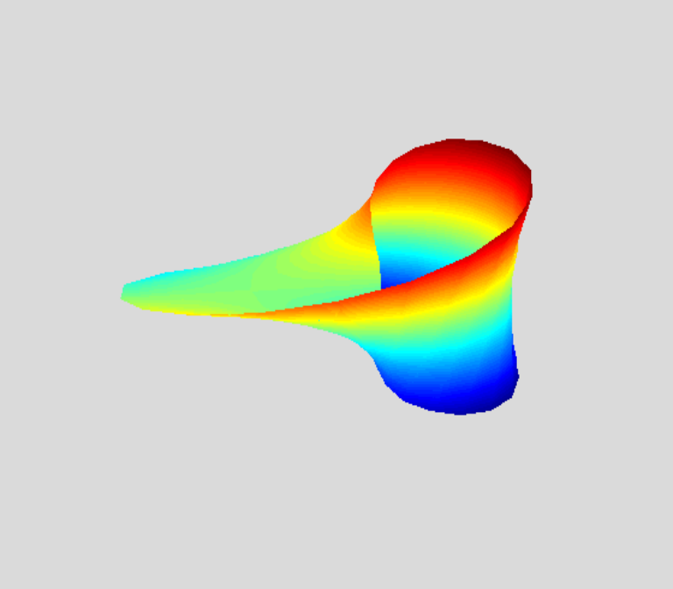

思考：请将上述曲面图用符号绘图命令完成。

例4、其他绘图命令
（1）comet
t = 0:.01:2*pi;
x = cos(2*t).*(cos(t).^2);
y = sin(2*t).*(sin(t).^2);
comet(x,y);

(2)comet3
t = -10*pi:pi/250:10*pi;
comet3((cos(2*t).^2).*sin(t),(sin(2*t).^2).*cos(t),t);

(3)polar
t = 0:.01:2*pi;
polar(t,sin(2*t).*cos(2*t),'--r')

(4)fill或patch
x=0:pi/60:2*pi;
y=sin(x);
x1=0:pi/60:1;
y1=sin(x1);
plot(x,y,'r');
hold on
fill([x1 1],[y1 0],'g')

例5、关于图形的裁剪。
Matlab中想要对图形进行裁剪，只需对需要裁剪的部分赋值NaN即可。
x=-pi:0.01:pi;
y=x.*sin(x);yy=y;
subplot(1,3,1),plot(x,y),axis([-pi pi -2 2])

y(y>1)=NaN;
subplot(1,3,2),plot(x,y),axis([-pi pi -2 2])

yy(yy>1)=1;
subplot(1,3,3),plot(x,yy)
axis([-pi pi -2 2])

